**Отчёт о внесении правок в шрифтах**

1. Заголовки 15 Полужирный

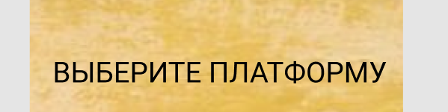

2. Edit 12 Наклонный



3. Кнопки 12 Жирный

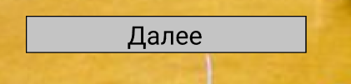

4. Кнопка «Назад» 10 Полужирный

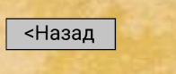

5. Имя пользователя и Пароль 12 Полужирный

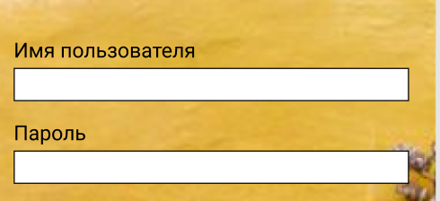

6. Добавить файл 12 Обычный

